“金勺子”食谱烹饪学习APP产品PRD
该项目为APP产品设计的课程实践项目，团队成员共4人，本人的项目团队中担任负责人，完成了产品从需求到设计的转化。

一、项目背景
1. 社会背景：当前经济下行背景下，消费降级成为主流趋势，外卖、外出就餐成本持续上升，越来越多年轻群体（18-30岁大学生、职场新人）选择自主烹饪，降低生活成本；
2. 文化观念：随着“绿色”社会观念的深入，健康饮食理念深入人心，年轻用户对“吃得健康、吃得放心”的需求日益提升，但普遍存在烹饪技能薄弱、新手不知从何入手、食材搭配不合理、易浪费等痛点。
3. 市场竞品：从市场现状来看，烹饪相关服务虽有布局，但存在明显短板：
- 同类食谱APP数量较多，比如“下厨房”、“懒饭”、“健身食谱”等，但尚未出现出圈产品，多数产品核心聚焦各类菜谱推荐，仅提供固定食谱，需用户自行根据食谱准备食材，未针对“用户已有食材”提供对应食谱推荐，无法解决食材浪费、用户不知如何利用现有食材的核心痛点；
- 二是短视频平台虽有烹饪教学内容，但内容杂乱、缺乏针对性，用户需花费大量时间筛选适配自己的教学内容，无法实现精准、高效的烹饪推荐或学习；
- 三是现有同类产品多以图文形式呈现菜谱，视频教学内容较少，对于烹饪新手而言，图文呈现的步骤不够直观，难以快速掌握操作技巧。基于以上市场空白与竞品短板，启动“金勺子”食谱烹饪教学APP产品设计，精准匹配年轻新手群体的核心需求，打造差异化优势。

二、产品目标与定位
1. 解决的核心问题：聚焦年轻新手群体烹饪痛点，解决其烹饪技能薄弱、不知如何入手、食材搭配不合理、易浪费、学习成本高的问题，同时适配消费降级背景下“低成本烹饪”的需求，打破新手烹饪的门槛。
2. 用户价值：为年轻新手用户提供简单易上手、低成本、健康化的做菜教学服务，简化烹饪学习流程，帮助用户快速掌握基础烹饪技能，实现“轻松做菜、健康饮食、降低生活成本”的需求，提升用户烹饪体验与生活便捷度。
3. 产品价值：填补“新手友好型低成本做菜教学APP”的市场空白，打造贴合年轻群体需求的轻量化做菜工具；通过精准的用户定位与功能设计，传递健康、低成本的生活理念，同时完成课程实践要求，将产品设计理论知识转化为实践，夯实产品设计核心能力，为后续产品相关工作积累实践经验。

三、用户分析
本次项目通过小范围问卷调研结合用户深度访谈，聚焦年轻新手群体（大学生、初入职场新人），核心挖掘用户烹饪痛点与产品需求，以下结合核心用户画像，明确目标用户特征、核心痛点及需求偏好，为产品功能设计提供核心依据。

- 核心用户画像（典型案例）
以调研中典型用户某位在读研究生为例，其画像精准匹配项目目标用户群体，核心特征如下：
- 基础属性：本科在读，无收入，属于典型年轻新手群体，与项目定位的“年轻新手、低成本烹饪”目标用户高度契合。
- 行为习惯：每周做饭4次，想要健康饮食，有基础烹饪意愿，但缺乏专业技巧；常用微信、QQ、微博等社交平台，获取信息主要依赖小视频软件、微博、朋友圈，熟悉小程序使用，对轻量化、便捷化的产品接受度高，且排斥下载占用手机内存的APP。
- 烹饪痛点：冰箱食材较少，不知如何搭配利用，易造成食材浪费；烹饪步骤执行混乱，难以达到预期效果；网上搜索的烹饪步骤不完整，获取有效信息繁琐。
- 产品需求：期待能根据现有食材推荐对应菜品及完整步骤；希望提供图文结合、视频辅助的教学内容，增强直观性；可提供同城买菜配送服务，解决临时缺食材的问题；偏好轻量化使用场景，无需下载APP（小程序适配需求）。

- 目标用户整体特征
结合用户某位在读研究生调研结果，推测目标用户整体特征可总结为3点，为产品定位和功能设计提供方向：
- 群体特征：以18-30岁大学生、入职场新人、注重饮食健康的人群为主，无专业烹饪基础，有烹饪意愿但技能薄弱，注重生活饮食健康和成本控制，契合消费降级背景下的低成本饮食需求。
- 行为特征：日常高频使用短视频、社交平台，熟悉轻量化产品（小程序），排斥冗余操作和占用内存的APP，偏好直观、便捷、高效的使用体验，获取烹饪信息时注重实用性和完整性。
- 需求特征：核心需求是“解决新手烹饪痛点”，具体包括食材搭配、完整步骤教学、轻量化使用、临时食材补给，同时期待多样化、直观化的教学形式（图文+视频），拒绝复杂操作。

- 用户痛点与产品需求对应关系
基于用户画像挖掘的痛点，明确用户需求与产品功能的对应逻辑，确保产品设计贴合用户核心诉求，具体对应如下：
- 痛点1：食材少、搭配难、易浪费 → 需求：根据现有食材推荐菜品及步骤 → 对应产品核心功能：食材匹配推荐模块。
- 痛点2：烹饪步骤混乱、网上步骤不完整 → 需求：完整、直观的烹饪教学 → 对应产品功能：图文+视频结合的步骤教学模块。
- 痛点3：临时缺食材、采购不便 → 需求：便捷食材补给 → 对应产品可选功能：同城买菜配送入口。

四、核心场景
结合前文用户分析的核心痛点、需求及产品定位，聚焦18-30岁年轻新手群体的日常烹饪场景，梳理4类核心使用场景，明确产品功能的应用场景，体现“以用户为中心”的产品设计逻辑，同时呼应产品核心功能，为后续原型设计、功能规划提供场景支撑。

- 场景一：现有食材利用，避免浪费
- 适用用户：冰箱有少量剩余食材（如鸡蛋、青菜、土豆等），不知如何搭配烹饪、担心食材浪费的年轻新手（如秦湘茵这类无收入学生党）。
- 使用流程：用户打开APP/小程序，在“食材匹配”模块勾选现有食材，系统快速推荐适配的简单菜谱，同步显示完整烹饪步骤（图文+视频），用户根据步骤利用现有食材完成烹饪，解决食材搭配难、易浪费的痛点。
- 场景价值：贴合消费降级背景下“低成本烹饪”需求，帮助用户高效利用现有食材，降低生活成本，同时减少食材浪费，契合健康、节俭的生活理念。

- 场景二：新手入门，快速学会家常菜
- 适用用户：无烹饪基础、想快速掌握家常菜做法，且希望步骤简单、直观的年轻新手（如职场新人、大学生）。
- 使用流程：用户通过APP首页“新手菜谱”模块，筛选自己想学习的家常菜（按难度、耗时分类），查看图文+视频结合的分步教学，跟随教学步骤操作，遇到疑问可反复查看视频细节，快速掌握基础烹饪技巧。
- 场景价值：解决新手烹饪步骤混乱、学习难度高的痛点，通过直观的视频教学降低学习门槛，帮助新手快速建立烹饪信心，实现“轻松做菜”的需求。

- 场景三：临时缺食材，便捷补给
- 适用用户：烹饪过程中发现缺少某类食材，不想专门外出采购、追求便捷的年轻用户（如时间紧张的职场新人、不便外出的学生）。
- 使用流程：用户在烹饪步骤页面点击“缺食材”按钮，跳转至同城买菜配送入口，选择所需食材、填写收货地址，完成下单，实现食材快速补给，不耽误烹饪进度。
- 场景价值：解决临时缺食材、采购不便的痛点，提升用户烹饪体验，兼顾便捷性，贴合年轻用户“高效、便捷”的使用偏好。

五、功能说明
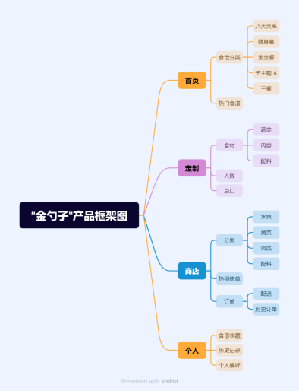
图1 产品框架图
- 首页板块：聚焦新手用户快速获取食谱的需求，展示各类分类食谱，同步推送热门、爆款食谱，简化用户筛选流程；页面布局简洁直观，突出新手友好型菜谱，贴合核心使用场景中“新手入门，快速学会家常菜”的需求，帮助用户快速定位适配食谱。​
- 定制板块：作为核心功能板块，对应“现有食材利用，避免浪费”的核心场景，支持用户手动勾选家中已有食材（按蔬菜、肉类、主食等类别分类），系统智能匹配无需额外食材或仅需少量补充食材的食谱，同步显示食谱步骤，帮助用户高效利用现有食材，降低烹饪成本，解决食材浪费、搭配难的痛点。​
- 商城板块：对应“临时缺食材，便捷补给”的核心场景，对接同城生鲜配送渠道，用户可在该板块搜索、购买烹饪所需食材，支持查看食材库存、配送时间，一键下单补给，解决临时缺食材、不愿外出采购的问题，衔接定制板块与首页板块，形成“找食谱-用食材-买食材”的闭环。​
- 个人板块：作为辅助功能板块，支持用户完善个人信息、设置个人偏好（如口味、烹饪难度），方便系统精准推荐食谱；同时提供收藏夹功能，用户可收藏常用、喜欢的食谱，便于后续快速查看；支持历史浏览记录查询，帮助用户快速找回之前浏览过的食谱，提升用户使用便捷度与粘性，贴合用户个性化需求。

六、原型设计
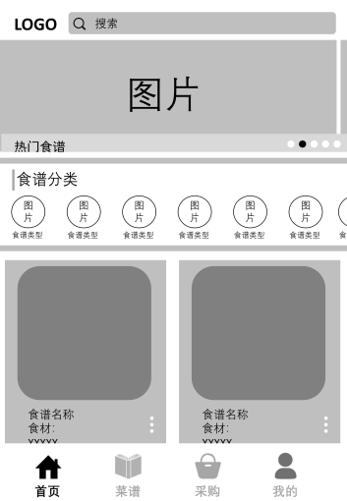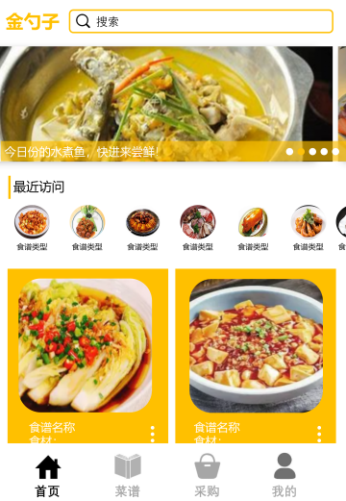
图2 低保真设计图和高保真设计图

七、风险评估及解决方案
- 商城板块商户入驻难度大，业务扩展繁琐
核心问题：商城板块需依托足量商户提供食材供应，自主招募商户不仅耗时耗力，且初期用户量不足，难以吸引商户入驻，导致商城板块食材品类不全、补给功能无法落地，影响用户体验。
解决方案：放弃自主招募商户的模式，优先与现有成熟的食品配送平台（如美团优选、多多买菜、本地生鲜配送平台）达成合作，直接对接平台现有商户资源与配送体系。

- 用户留存率低，难以形成长期使用习惯
核心问题：目标用户多为新手，烹饪学习需求具有阶段性，部分用户学会基础烹饪后可能停止使用，且产品核心功能（食谱、食材匹配）易被同类产品替代，难以提升用户粘性。
解决方案：提前布局用户留存策略，结合后续更新迭代计划，开发社交功能增强用户互动；同时优化核心功能体验，定期更新新手菜谱、食材搭配方案，根据用户偏好推送个性化内容，提升产品实用性；新增烹饪打卡、积分兑换等激励机制，鼓励用户长期使用，降低用户流失率。

八、迭代计划
结合产品现有功能、用户需求及潜在风险，制定阶段性更新迭代计划，核心聚焦“提升用户粘性、丰富产品价值”，重点开发社交功能，鼓励用户分享学习成果，同时优化现有功能体验，实现产品长期迭代优化，贴合产品岗位“持续优化、以用户为中心”的核心思维。
- 迭代核心目标
- 提升用户粘性：通过社交功能、激励机制，增强用户互动与使用频率，降低用户流失率；
- 丰富产品价值：在现有核心功能基础上，补充社交、激励等功能，打破“单一工具类”产品局限；
- 优化用户体验：根据用户反馈，迭代现有功能细节，提升产品易用性，贴合年轻新手群体使用习惯。

- 核心迭代内容（分阶段推进）
第一阶段：基础优化迭代
- 优化现有功能：修复APP与小程序功能同步漏洞，优化食材匹配算法，提升菜谱推荐精准度；简化商城板块跳转流程，提升食材补给便捷性。
- 新增基础激励功能：添加烹饪打卡、菜谱收藏积分机制，积分可兑换虚拟勋章、菜谱解锁权限，鼓励用户长期使用。
第二阶段：社交功能开发
- 核心社交功能：开发“烹饪成果分享”模块，用户可拍摄自己的烹饪成品照片、短视频，添加文字描述（烹饪心得、步骤补充），发布至APP内社交广场，实现用户之间的互动交流。
- 互动功能配套：添加点赞、评论、收藏他人分享内容的功能，支持用户关注感兴趣的创作者，形成社交圈层；新增“新手交流区”话题板块，用户可提问、分享烹饪难题，增强用户粘性。
- 分享联动：支持将烹饪成果分享至微信、微博等外部社交平台，吸引新用户注册使用，扩大产品影响力。

